全Ｌ協保安・業務Ｇ４第２１号

令和４年５月２日

会　員　各　位

（一社）全国ＬＰガス協会

ガス警報器工業会「プレゼントキャンペーン」について（お知らせ）

標記につきまして、ガス警報器工業会より周知依頼がありましたので、お知らせいたします。

詳細については、下記のＵＲＬから「プレゼントキャンペーン」の箇所をクリックして、ご確認ください。

また、本件に関するお問い合わせは、キャンペーンサイト内の「お問い合せ」をご参照ください。

なお、本キャンペーンでは参加者の皆様にアンケートにもご協力いただいており、昨年度のアンケート結果が、同工業会内のＨＰ（<http://www.gkk.gr.jp/download/koe_20220203_1.pdf>）に掲載されておりますので、ご活用くださいますようお願いいたします。

記

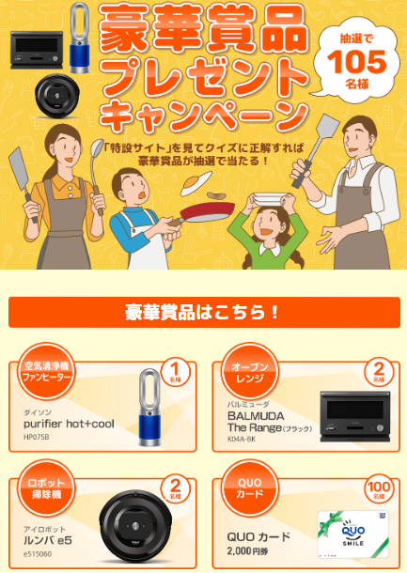

＜ガス警報器工業会ＨＰ＞

<http://www.gkk.gr.jp/>

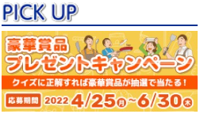

ガス警報器工業会ＨＰの「ＰＩＣＫ ＵＰ」の箇所にある、こちらの画面をクリックしてください。

以上

発信手段：Ｅメール

保安・業務グループ：橋本、北邨